Day07上课知识点
今日学习目标
- 定位设置
- 比较标准流，浮动，绝对(固定)定位的层级关系
- 锚点链接

定位设置
position定位属性，检索或设置对象的定位方式
注意点：定位一定配合left，right，top，bottom四个属性使用

（1）static: 静态的
1.position:static; 静态定位。
2.所有的标准流（文档流）中的元素都是静态定位。
Left、bottom、top、right都是无效的。

（2）relative:相对的
- position:relative; 相对定位。
- 如果设置了相对定位以及trbl属性，盒子会以其原本的位置发生偏移.
- 设置了相对定位的元素,即使发生了偏移,在页面上还占据着为变动前的位置.
总结：灵魂出窍。
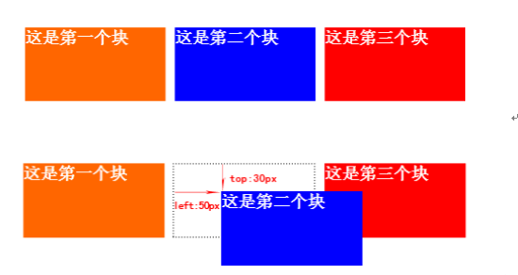

（3）absolute:绝对的
- position:absolute//绝对定位
- 特点：
- 如果绝对定位元素没有父元素或者是所有的父元素都没有定位，那么将来trbl是相对于浏览器可视窗口定位的；
- 如果绝对定位的元素有祖先，而且祖先有定位（非static），那么这个绝对定位的元素偏移是以自己的祖先为基础。
- 绝对定位以后的元素会脱离标准流,不占据原来的位置.

（4）fixed：固定
- position:fixed。
- 使用的时候也要配合trbl属性来使用
- 特点
- 不管页面有多大，top.right,bottom,left永远是相对于浏览器的可视区域来的。
- 固定定位的元素也脱离了标准流（不在页面上占据位置）

（5）包含块 containing block
包含块简单说就是定位参考框，或者定位坐标参考系，元素一旦定义了定位显示（相对、绝对、固定）都具有包含块性质，它所包含的定位元素都将以该包含块为坐标系进行定位和调整。

（6）z-index 层级
- 作用: 设置盒子的层级,层级越大的元素在最上面
- 注意：
1. z-index可以取所有的整数（负整数，0，正整数）,默认值为0
2. z-index只能与定位（非static）一起使用。

2、比较标准流，浮动，绝对(固定)定位的层级关系
标准流 < 浮动 < 绝对(固定)定位

3、锚链接

（1）作用：
实现页面与页面之间的跳转或者实现页面内的跳转

（2）用法：
1）可以不跳转（跳转到当前页面）href=”#”
2）可以跳转到另外的页面。
3.0可以在当前页面进行定位。
在页面的指定位置加入一个任意标签，给这个标签设置一个id名；
设置a标签的href属性为“#id名”。
4.0在跳转的页面进行定位。

4、扩展

（1）定位的扩展
将来在开发时,用的最多是绝对定位与相对定位一起使用：子元素使用绝对定位，父元素使用相对定位。[子绝父相]
案例:如何让父盒子中的子盒子在父盒子中居中显示?
- 子绝父相;
- 让子盒子的left、top设置为50%;
- 让子盒子的margin-left、margin-top为负值，数值为子盒子大小的一半

锚链接扩展
如果使用了a标签，但是不想要a标签跳转：
- 最常见的，不会跳转，但是会刷新页面
<a href="#" class="demo" ></a>
- onclick事件返回false
<a href="#" onclick="return false" ></a>
- 用href=”javascript:void(0)”伪协议，不会跳转也不会刷新
<a href="javascript:void(0)" ></a>

